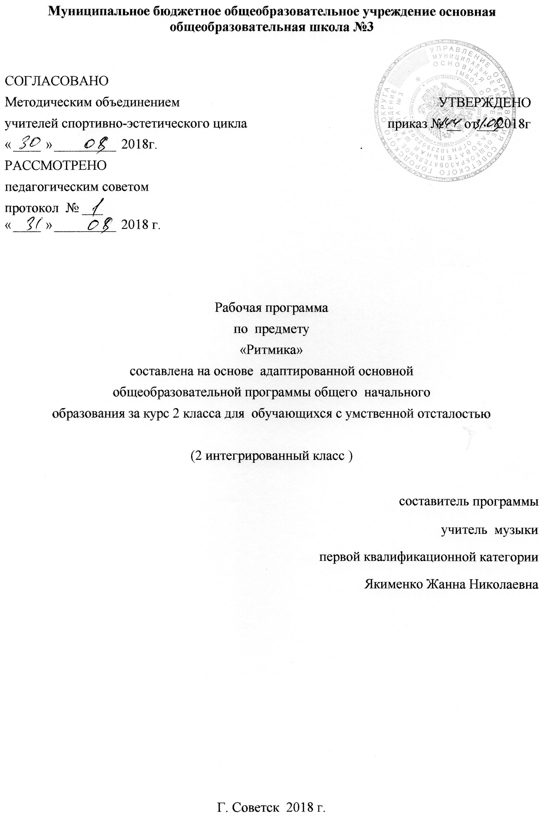

Муниципальное бюджетное общеобразовательное учреждение основная общеобразовательная школа №3

СОГЛАСОВАНО
Методическим объединением УТВЕРЖДЕНО
учителей спортивно-эстетического цикла приказ № __ от___2018г
« » 2018г. .
РАССМОТРЕНО
педагогическим советом
протокол № ___
« » 2018 г.

Рабочая программа
по предмету
«Ритмика»
составлена на основе адаптированной основной
общеобразовательной программы общего начального
образования за курс 2 класса (вариант 1) для обучающихся с умственной отсталостью

(2 интегрированный класс )

составитель программы
учитель музыки
первой квалификационной категории
Якименко Жанна Николаевна

Г. Советск 2018 г.

Содержание программы:
1.Пояснительная записка_________________________________с.2

1.1. Возможные результаты_______________________________с.3

1.2.Критерии оценки достижения возможных результатов_____с.4

2.Учебный план ________________________________________с.5

3.Календарно-тематический план___________________________с.6-7

4.Образовательные ресурсы _______________________________8с.

1.Пояснительная записка
Адаптированная рабочая программа Ритмика для 2 класс, для детей с УО разработана на основе:
- программы специальных коррекционных образовательных учреждений VIII вида. Подготовительный класс. 1-4 классы под ред. В.В. Воронковой, М.: Просвещение, 2013;
- Образовательной программы Образовательного учреждения, утвержденной приказом от 01.09.2011 №214-д, с изменениями от 10.09.2012, Учебного плана Образовательного учреждения на 2013-2014 учебный год, утвержденного приказом от от 18.06.2013 числа №247-д, Положения о рабочей программе, утвержденного приказом от 30.04.2013 № 183-д;
- планируемых результатов обучения по программе коррекционно - развивающей направленности для обучающихся с ограниченными возможностями здоровья (УО).
Рабочая программа разработана в целях конкретизации содержания образовательного стандарта (образования) по данной образовательной области с учетом межпредметных и внутри предметных связей, логики учебного процесса по предмету музыка, возрастных и психофизических особенностей детей с ограниченными возможностями здоровья ( УО).
Целью рабочей программы является коррекция недостатков психического и физического развития умственно отсталых детей средствами музыкально-ритмической деятельности.
В ходе реализации программы решаются следующие взаимосвязанные задачи:
- развивать общую, мелкую и речевую моторику; содействовать приобретению навыков искреннего, глубокого и свободного общения с окружающими, развивать эмоциональную отзывчивость;
- формировать представления о пространстве большого замкнутого помещения и научить ориентироваться в нем;
- формировать навыки самоорганизации: уметь готовиться к занятиям, находить свое место в строю и входить в зал организованно, приветствовать учителя, занимать правильное исходное положение (стоять прямо, не опускать голову, без лишнего напряжения в коленях и плечах, не сутулиться);
- научить выполнять задания после показа учителем или лучшего обучающегося, начинать и заканчивать движения в соответствии со звучанием музыки;
- научить игре на ударно-шумовых инструментах (маракасы, бубен, бубенцы).
Реализация программы осуществляется с учетом особенностей развития обучающихся с легкой умственной отсталостью. Компенсация особенностей развития достигается путем доступности изложения материала, за счет включения в процесс обучения всех сохранных анализаторов, частой смены видов деятельности на занятии, разнообразия форм урочной и внеурочной деятельности.

Коррекционные задачи:
- коррекция психических нарушений;
- коррекция согласованности движений;
- коррекция пространственной ориентировки в ходе занятий;
- коррекция общей и мелкой моторики;
- коррекция зрительно-моторной координации;
- коррекция поведения, эмоционально-волевой сферы путем смены видов деятельности;

На реализацию программы по музыке отводится в год 34 часа.

1.1. Возможные результаты
Обучающиеся должны уметь:
- готовиться к занятиям, находить свое место в строю и входить в зал организованно, приветствовать учителя, занимать правильное исходное положение (стоять прямо, не опускать голову, без лишнего напряжения в коленях и плечах, не сутулиться);
- ориентироваться в помещении, ходить свободным естественным шагом, двигаться по залу в разных направлениях, не мешая друг другу;
- выполнять задания после показа учителем, начинать и заканчивать движения в соответствии со звучанием музыки;
- играть на ударно-шумовых инструментах (маракасы, бубен, бубенцы);
- ритмично выполнять несложные движения руками и ногами под музыку;
- сотрудничать со сверстниками в процессе музыкальной деятельности.

1.2. Критерии оценки достижения возможных результатов
Выставляемые оценки обучающимся с УО не могут быть приравнены к оценкам обучающихся общеобразовательных классов в виду значительной неоднородности состава обучающихся по степени дефекта умственной деятельности даже в одном классе, а являются лишь показателем успешности продвижения школьников по отношению к самим себе. Оценка также играет роль стимулирующего фактора, поэтому допустимо работу некоторых учеников оценивать более высоким балл

2.Учебный план
Предмет | Класс | Кол-во часов в нед. | I триместр | II триместр | III  триместр | Год
ритмика | 2 (УО) | 1 | 12 | 10 | 12 | 34

3.Календарно-тематическое планирование ритмика 2 класс (УО)
№  урока  по порядку | ТЕМА УРОКОВ | Количество часов, отводимых на изучение темы | Дата  проведения
 |  |  | план | факт
 | Раздел 1. Ориентировка в пространстве (3 часа) Ощущение себя в пространстве |  | 3.09
 | Исходное положение |  | 10.09
 | Ходим по тропинкам |  | 17.09
 | Раздел 2. Строевые упражнения (2 часа) Построение в шеренгу |  | 24.09
 | Построение в колонну |  | 1.10
 | Раздел 3. Танцевальные упражнения (4 часа) Бег, ходьба и прыжки |  | 8.10
 | Танцуем руками |  | 15.10
 | Элементы русской пляски |  | 22.10
 | Элементы русской пляски |  | 12.11
 | Раздел 4. Упражнения с предметами Подвижные игры |  | 19.11
 | Подвижные игры |  | 26.11
 | Подвижные игры |  | 3.12
 | Подвижные игры |  | 10.12
 | Подвижные игры |  | 17.12
 | Раздел 5. Играем вместе |  | 24.12
 | Ходьба и бег |  | 14.01
 | Построение в шеренгу |  | 21.01
 | Раздел 6. Танцуйте вместе с нами Парная пляска. Чешская народная мелодия Элементы русской пляски |  | 28.01
 | Элементы русской пляски |  | 4.02
 | Раздел 7. Музыкальные инструменты Музыкальные сказки |  | 11.02
 | Музыкальные сказки |  | 18.02
 | Музыкальные сказки |  | 25.02
 | Музыкальные сказки |  | 4.03
24 | Музыкальные сказки |  | 11.03
 | Раздел 8. Ритмико-гимнастические упражнения |  | 18.03
25. | Общеразвивающие упражнения. Упражнения на расслабление мышц |  | 1.04
26. | Общеразвивающие упражнения. Упражнения на расслабление мышц |  | 8.04
27. | Общеразвивающие упражнения .Упражнения на расслабление мышц |  | 15.04
28. | Общеразвивающие упражнения .Упражнения на расслабление мышц |  | 22.04
29. | Раздел 9. Игры под музыку Импровизация движений |  | 29.04
30. | Импровизация движений |  | 6.05
31-34. | Импровизация движений |  | 13.05-20.05

4.Образовательные ресурсы
- Программы специальных коррекционных образовательных учреждений VIII вида. Подготовительный класс. 1-4 классы/ [А.А. Айдарбекова, В.М. Белов, В.В. Воронкова и др.] - М.: Просвещение, 2013.
- Трофимова Н.М., Дуванова С.П., Трофимова Н.Б., Пушкина Т.Ф. Основы специальной педагогики и психологии.- Спб.: Питер, 2010.
- Педагогическая психология под ред. Л.А. Ретуш, А.В. Орловой: Учебное пособие.- Спб.: Питер, 2011.
- Рачина Б.С. Путешествие в страну музыки/ Учеб.-метод. пособие. - Спб.: ГУПМ, «МиМ-Экспресс», 1997.
- Поддубная Е.А. Музыкальные пальчиковые игры/ Е.А. Поддубная. - Ростов н/Д: Феникс, 2011.
- Груздова И.В. Навстречу музыке: музыкальные игры и занятия для детей/ И.В. Груздова, Е.К. Лютова, Е.В. Никитина.- Ростов н/Д: Феникс, 2011.
- Михайлова М.А. Развитие музыкальных способностей детей. Популярное пособие для родителей и педагогов. - Ярославль: Академия развития, 1997.
- Башаева Т.В. Развитие восприятия у детей. Форма, цвет, звук. Популярное пособие для родителей и пеагогов. - Ярославль: академия развития, 1998.

- Нотные материалы:

- Кошмина И.В., Ильина Ю.В., Сергеева М.П. Музыкальные сказки и игры для детей дошкольного и младшего школьного возраста. - М.: Гуманит. Изд. Центр ВЛАДОС, 2002.
- А.Артоболевская Первая встреча с музыкой. Учебное пособие. — М.: Советский композитор, 1986.
- Р. Шуман Альбом для юношества для фортепиано под ред. П. Егорова. — Ленинград, Музыка, 1986.
- Хереско Л.Д. Музыкальные картинки. - Ленинград: Советский композитор, 1970.

